‘ **Documento de Requisitos**

**Projeto:** Sistema Gerenciador de Pedidos

**Versão:** 1.0

**Responsáveis:**

Gerentes: Murilo Guimarães

Pablo Diego

View: Glenda Macedo*

Maria Angélica*

Clézio Souza

Raphael Adôrno

Rebeca Palhares

Amanda Araújo

Laís Cruvinel

Victor Mota

Danielle Bernardes

Negócio: Pablo Diego*

Hitallo Flávyo

Nícolas Saraiva

Vitor Noleto

Yury Machado

Persistência: Victor Luiz*

Cristine Costa

Lucas Costa

Marcus Vinícius

Rodrigo Sforni

Documentação: Adrielly Martins*

Cássia Abreu

Testes: Murilo Guimarães*

Leonardo de Menezes

João Victor

Gabriel Furtado

**1. Introdução**

Este documento visa apresentar, baseado nos requisitos do cliente, um sistema que apresenta uma solução para o problema de atendimento lento em seu estabelecimento de fast food. Essa atividade foi conduzida por meio da realização de entrevistas e brainstorming. O documento está organizado da seguinte forma: o tópico 2 contém uma descrição do propósito do sistema, apresentando o problema e uma possível solução; o tópico 3 apresenta alguns diagramas de atividade que esclarecem o funcionamento do sistema; o tópico 4 possui a lista de requisitos levantados junto ao cliente.

**2. Descrição do Propósito do Sistema**

O estabelecimento de *fast food* necessita de um sistema de informação para agilizar a realização de suas atividades principais, a saber: pedidos dos clientes e a comunicação entre o atendimento e a cozinha.

Para que essas atividades sejam agilizadas, é necessário um controle informatizado dos pedidos através de um celular ou *tablet*, para que os mesmos sejam enviados para um outro dispositivo mobile fixado na cozinha. Além disso, o sistema deve possuir um uso intuitivo e uma interface *clean*.

**3. Requisitos de Usuário**

|  |  |
| --- | --- |
| **Identificador** | **Descrição** |
| REQ1 | Buscar produto por categoria |
| REQ2 | Buscar as listas de adicionais e ingredientes dos produtos. |
| REQ3 | Mostrar a lista do pedido do cliente |

**4. Casos de uso**

|  |  |  |
| --- | --- | --- |
| **Identificador** | **Descrição** | **Requisitos** |
| UC1 | O usuário seleciona a categoria desejada e o sistema retorna uma lista com os produtos desta categoria. | REQ1 |
| UC2 | O usuário seleciona o produto desejado e o sistema retorna as listas de adicionais e ingredientes do produto e o preço total. | REQ1, REQ2 |

**5. Persistência**

Diagrama de atividade

**Data:** 14/08

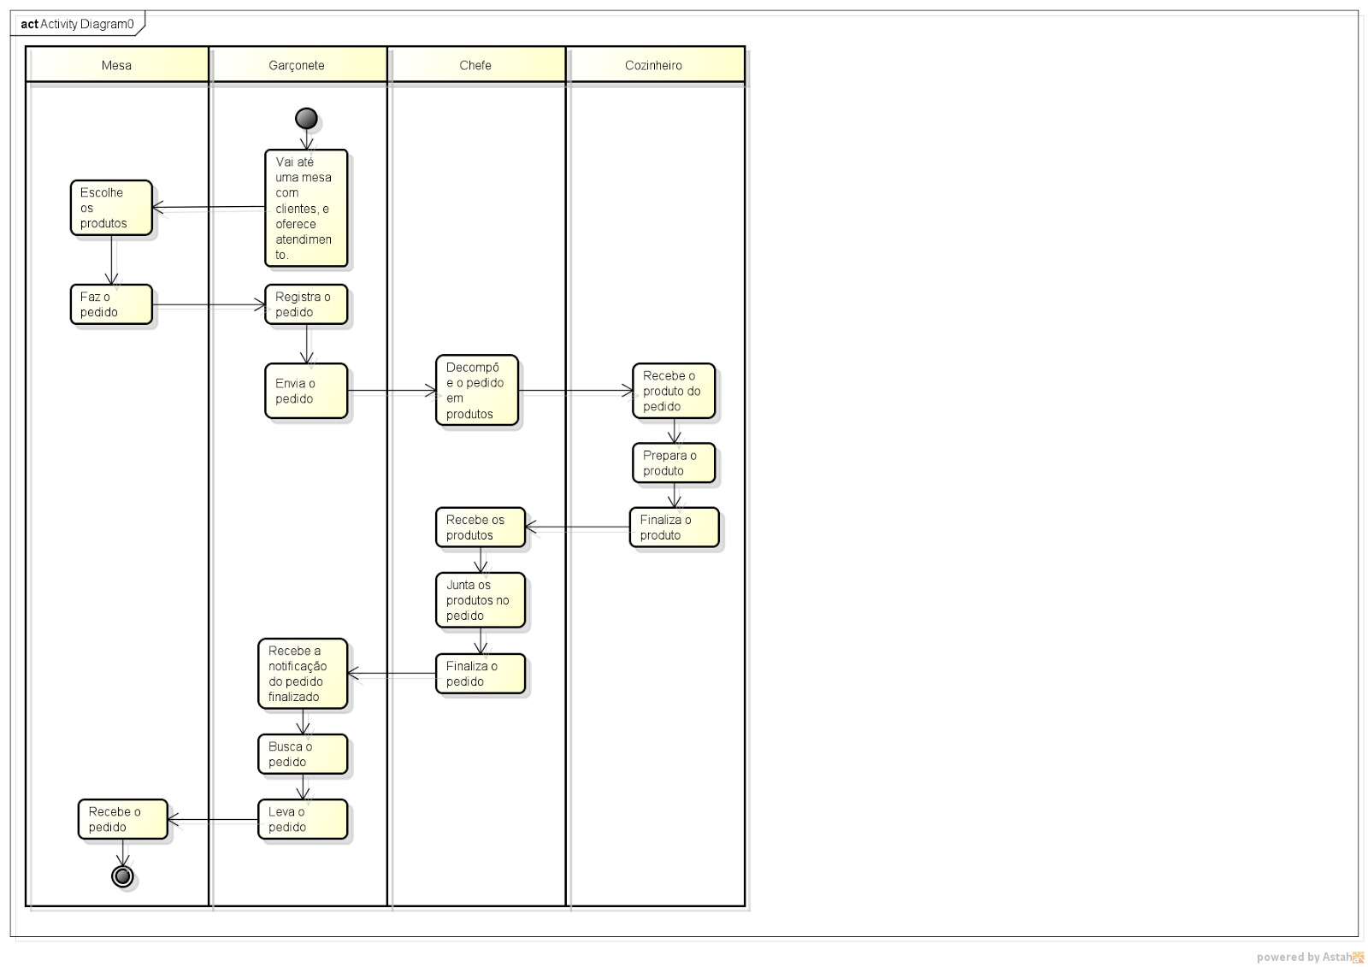

Diagrama de domínio

**Data:** 14/08

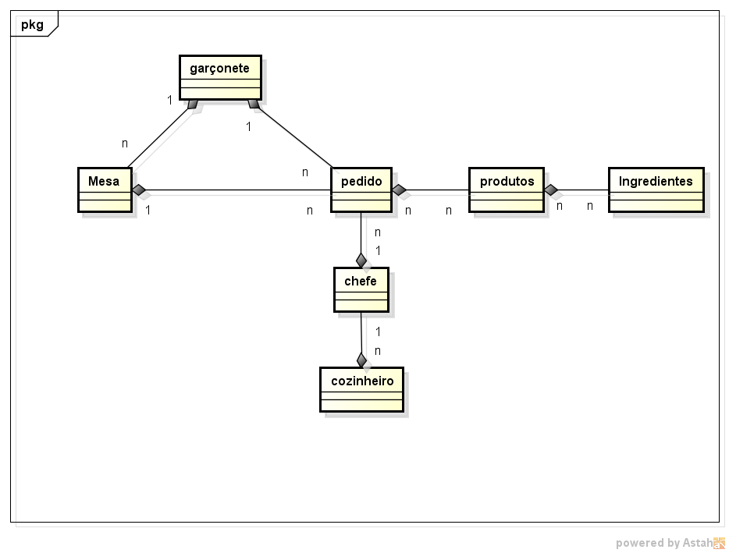

MER

**Data:** 28/08

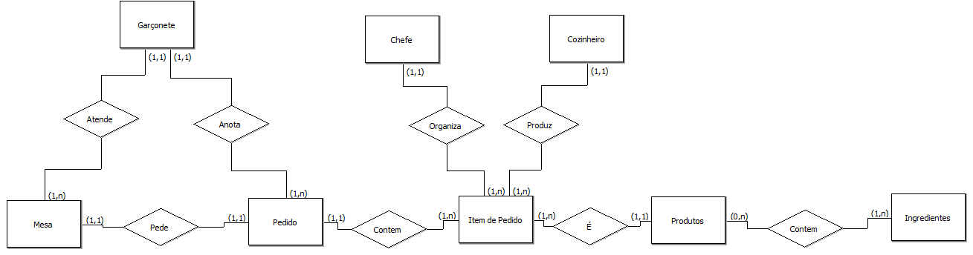

MER

**Data:** 18/09

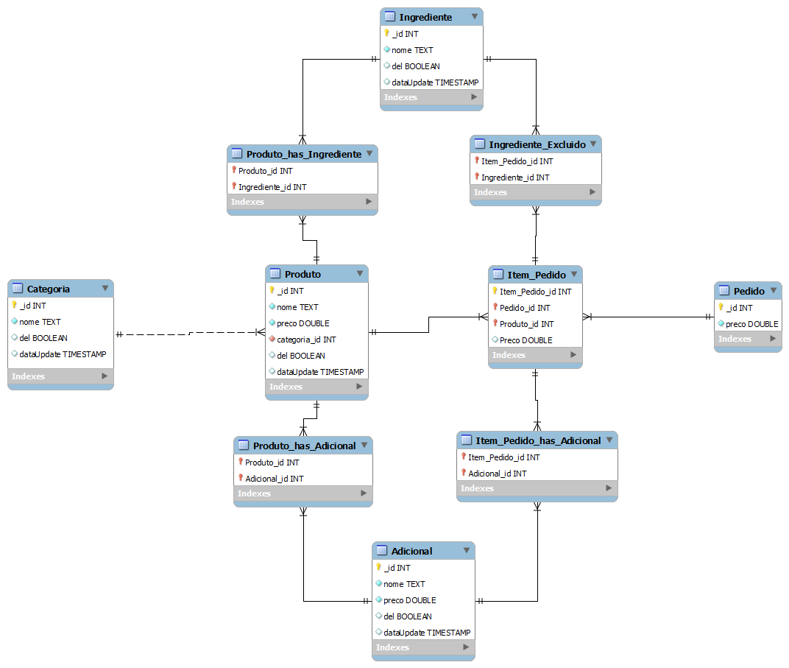

MER

Data: 23/09/2014

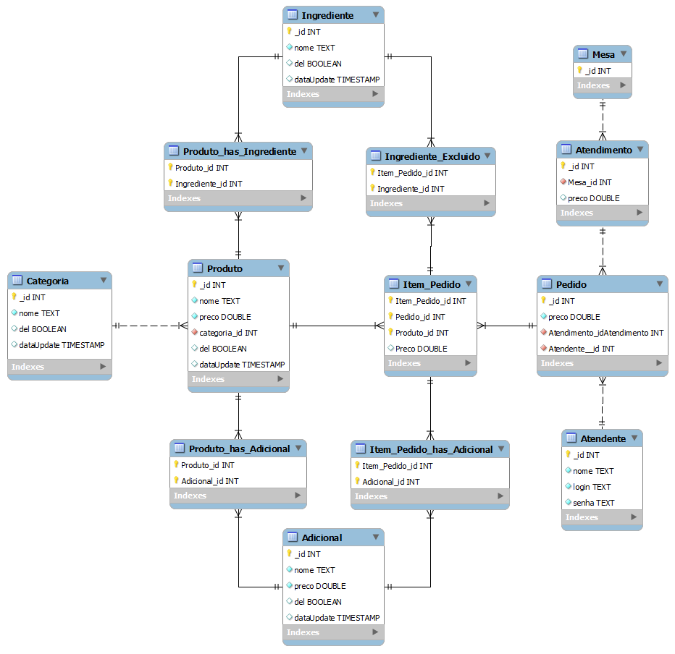

**6. View**

Telas

**Data:** 14/08

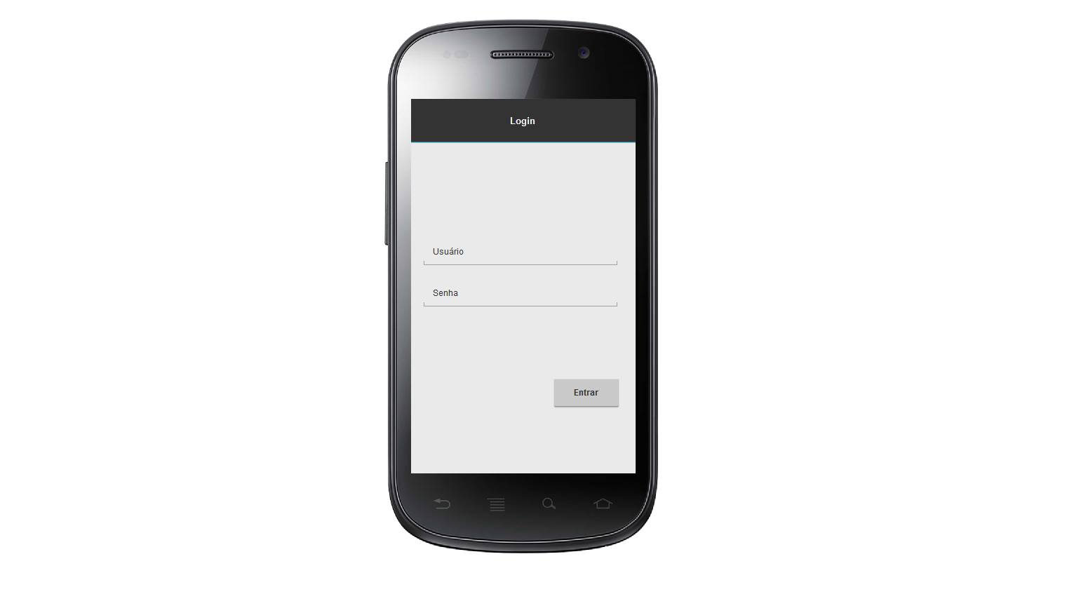

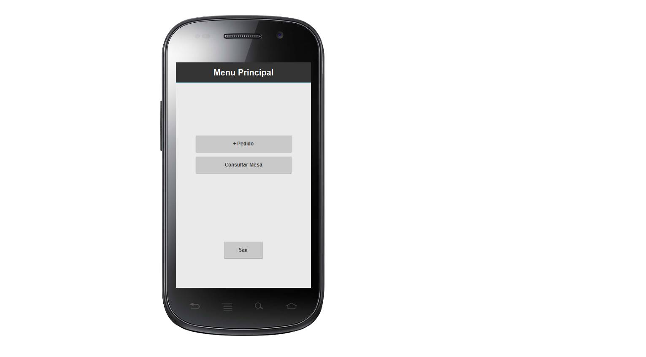

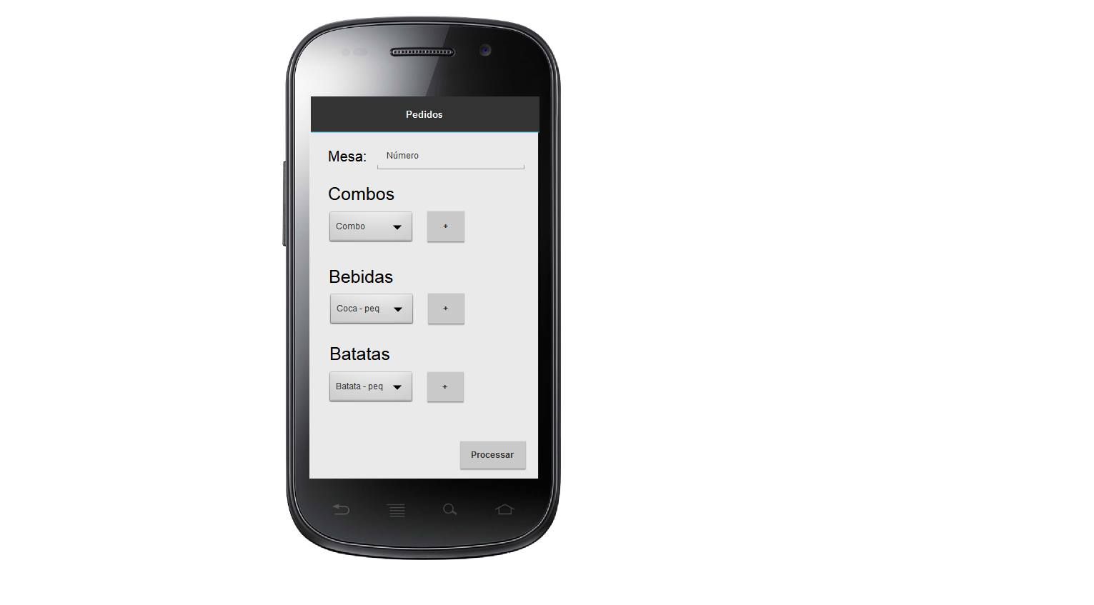

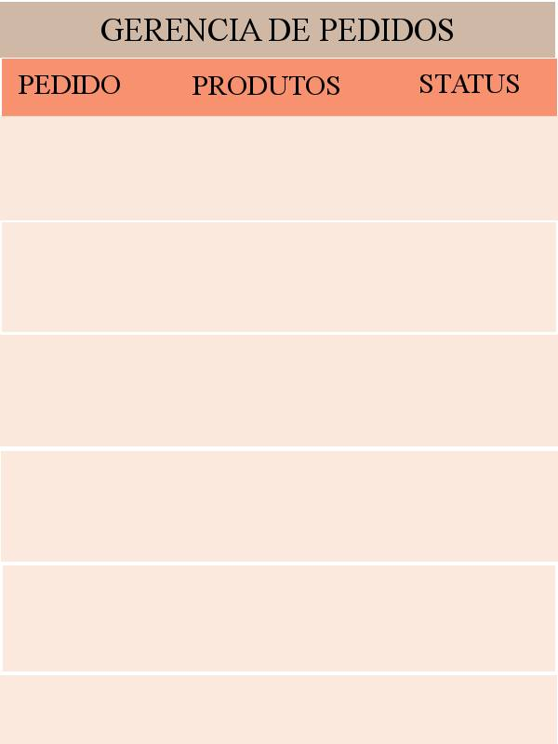

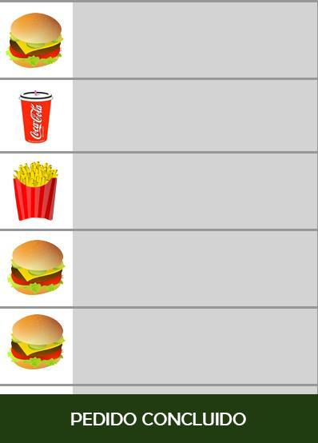

**Estudo das cores - projeto macaxeira**

**Data:** 28/08

LOGO: sugestões -> vermelho, amarelo ou laranja. São as cores estimulantes e energizantes (despertam a atenção). Utilizá-las em conjunto estimulam o apetite e a vontade de aquisição. Significados: fogo, luz, estímulos, prosperidade, movimento e ação.

TELAS: sugestão -> laranja(tom mais claro) ou amarelo.

Cores tranquilizantes X cores estimulantes.

azul/verde: estimulam a criatividade e tem efeito calmante, relaxante e tranquilizador. O verde não chama muita atenção mas facilita a concentração para ler um texto pois não é cansativo. O azul é uma cor que atrai , que neutraliza/acalma o ser humano, ele envolve e traz uma sensação de aconchego. Tons como o índigo não são aconselhados para textos longos (causa desmotivação).

amarelo/laranja: além de estimular a mente as cores solares estimulam a produção de serotonina. Quando esse hormônio é liberado no corpo ele produz uma sensação de bem estar.O laranja é a melhor cor para estimular o aprendizado, a oxigenação no cérebro, produzindo um efeito revigorante.

Vermelho: estimulante, aumenta a atenção. Indica calor, energia. É uma cor que impõe pelo impacto visual. Portanto, é facil de ser recordada.

Bibliografia: [www.tudodecorpravoce.com.br](http://www.tudodecorpravc.com.br/)

[www.minhacasaminhacara.com.br](http://www.minhacasaminhacara.com.br/)

[www.seuprojeto.com](http://www.seuprojeto.com/)

**Principais padrões de design de interface a serem usados no aplicativo de forma geral**

**Data:** 09/09

1. Um objetivo principal por tela

Cada tela que nós projetamos deve apoiar um único objetivo principal, uma única ação de real valor para a pessoa usar. Isto faz com que a curva de aprendizado seja menor, e a facilidade de uso maior. Telas que fornecem duas ou mais ações primárias tornam-se muito confusas. Como um artigo escrito deve ter um assunto único e forte, cada tela que projetamos deve apoiar uma ação única e forte, que será a sua razão de ser.

2. Fornecer sempre um “próximo passo”

Não é aconselhável que determinada ação do funcionário no aplicativo seja a sua última. Por isso, é importante sempre projetar um “próximo passo” para cada interação que o usuário tem com a nossa interface. Devemos não só fornecer esse novo passo, como também mostrar o que acontecerá nessa próxima interação. O funcionário não deve ser abandonado só porque ele já efetuou a interação que ele queria, dê a ele um “próximo passo” natural e relevante, que o ajude ainda mais a alcançar seus objetivos.

3. Questões de consistência

Um elemento da interface não deve parecer com outro a não ser que tenham a mesma função ou comportamento. O oposto disso também é importante, ou seja, elementos que tenham a mesma função ou comportamento não devem ter aparências diferentes pois é para elementos como a aparecer consistente. Devemos nos ater a isso para manter a consistência dos elementos de interface.

**As fontes do aplicativo Macaxeira**

As fontes Sans Serif são mais modernas e são o padrão para o mundo de aplicativos móveis e do web design. Elas tem uma aparência mais simples e mais “limpa”, sendo consideradas mais fáceis de serem lidas nos meios digitais.

Exemplos: Helvetica, Arial, Verdana.

Características principais das fontes sans serif:

-Modernas

-Minimalistas

-Amigáveis

-Ideal para a web

-Funciona bem em telas pequenas

Telas

**Data:** 09/09



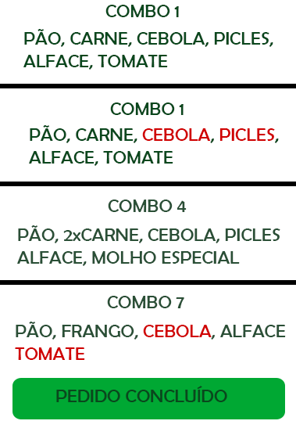

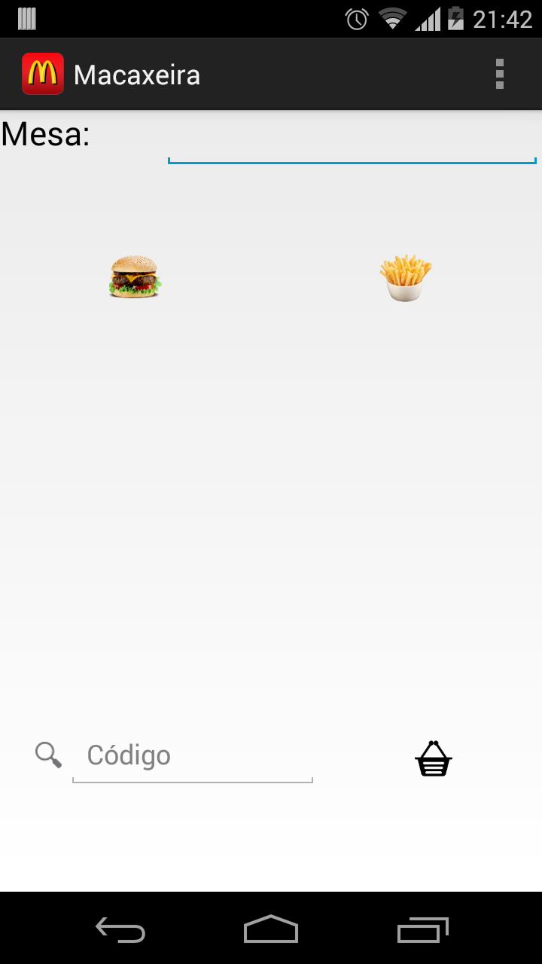

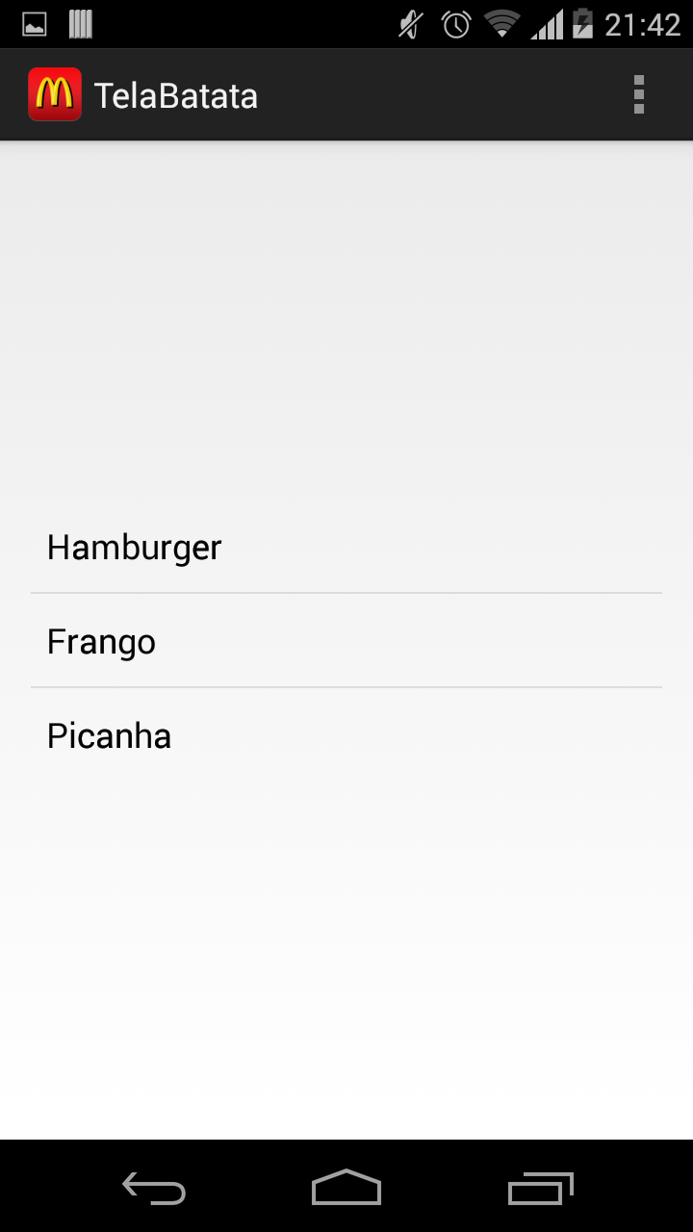

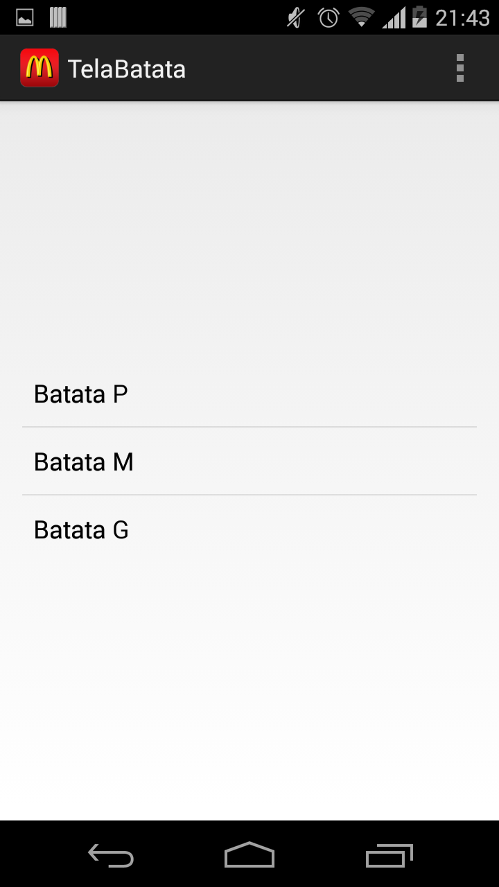

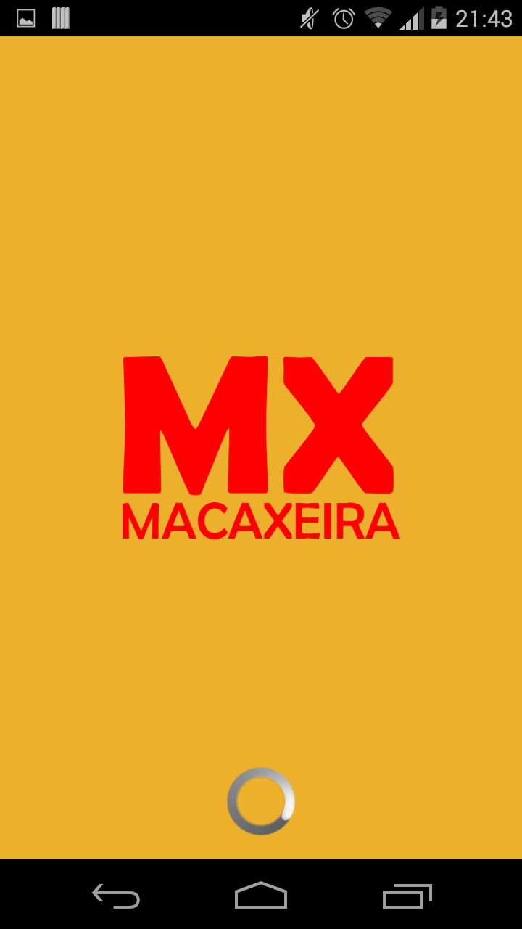

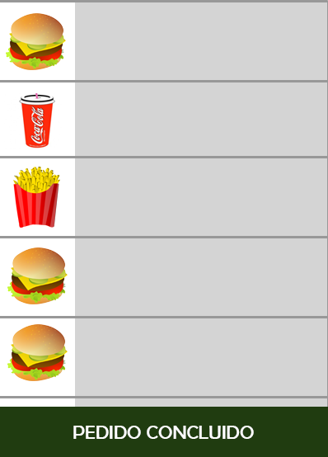

Telas

**Data:** 09/09

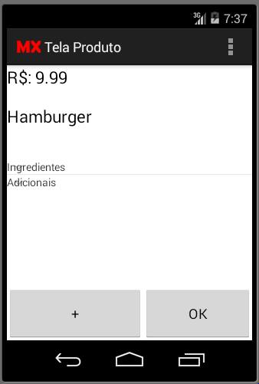

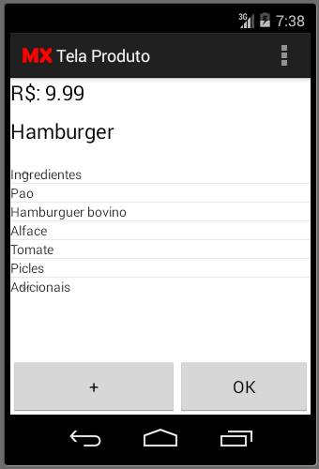

**7. Teste**

Caso de teste

**Data:** 28/08

Caso de Teste (Resumo, Objetivo) -> UC1 - Verificar seleção de categoria e busca de

produto.

Pré-Condições -> Ter feito o login com senha no sistema, abrir o pedido de

uma mesa e ter selecionado uma categoria da lista para buscar produto.

Entradas ->

1. Inserir login e senha na tela de login;

2. Entrar com um novo pedido na tela de pedido da mesa;

3. Selecionar uma categoria da lista da tela de Menu.

Resultado Esperado ->

1.1. Login bem-sucedido, prosseguir para a tela de pedido;

1.2. Login falha, exibir mensagem de falha e opção para

nova tentativa.

2.1. Mesa selecionada, prosseguir para a tela de Menu.

2.2. Mesa inválida, exibir mensagem de mesa inválida e

fornecer opção para nova tentativa.

3. Prosseguir para a busca de produto.

Pós-Condições -> REQ1 realizado

Caso de teste

**Data:** 04/09

Caso de Teste (Resumo) -> UC1 - Verificar seleção de categoria e busca de produto.

Pré-Condições -> Iniciar aplicativo; prosseguir para tela Menu.

Entradas ->

1. Selecionar uma categoria da grade de itens da tela de Menu.

Resultado Esperado ->

1. Prosseguir para tela de lista dos produtos da categoria selecionada.

Pós-Condições -> REQ1 atendido.

**Resultado do Teste :**

A seleção de categoria, por seleção de algum dos ícones, muda a tela. Prossegue-se para a listagem dos produtos da categoria escolhida, de acordo com o esperado. Tela funcionando, REQ1 atendido, de acordo com o planejado.

Teste feito por Gabriel Furtado Santos.

Caso de teste

**Data:** 09/09

Caso de Teste (Resumo) = UC01 - Verificar seleção de categoria e busca de produto.  
  
Pré-condições = Iniciar aplicativo; prosseguir para tela Menu.  
  
Entradas =   
 1. Entrar com o número da mesa.  
   
 2. Selecionar a categoria.  
   
 3. Escolher o produto.  
  
 Resultado Final =   
 1. Ao selecionar a categoria desejada, ela lista os produtos disponíveis.  
   
 2. Ao selecionar um dos produtos listados, aparece uma mensagem “Você clicou em (ingrediente)”.  
  
Pós-condições =   
 REQ01 cumprido.  
  
Resultado do Teste =   
 Clicando em uma categoria, ela lista os produtos disponíveis da mesma. Clicando em um produto, é exibida uma mensagem de sucesso ao selecionar o produto.

Teste feito por Leonardo de Menezes

Caso de teste

**Data:** 18/09

Caso de Teste (resumo, objetivo) → UC02 – Abrir a tela de subprodutos, e mostrar o preço, os ingredientes e os adicionais dos mesmos.

Pré-condições → Ter feito login com senha no sistema, abrir o pedido de uma mesa e ter selecionado uma categoria da lista para buscar produto; Ter verificado a seleção de categoria e busca do produto

Entradas → 1. Selecionar um produto

2. Abrir opções do protudo

Resultado Esperado → 1. Entrar nas Opções do produto

2. Mostrar o preço, os ingredientes e os adicionais dos mesmos.

Pós-Condições → REQ atendido.

Resultado do Teste → Ao selecionar um produto, é mostrado o preço, os ingredientes e os adicionais

Teste feito por Joao Victor Scaramal Xavier

**8. Negócio**

Diagrama de domínio

**Data:** 14/08



Diagrama de domínio

**Data:**18/09

